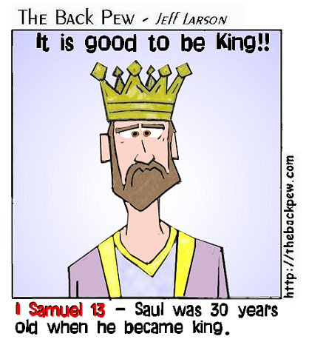
המלכת שאול למלך

שאול מומלך 3 פעמים בספר שמואל וכל אחד מהם במעמד אחר.
- משיחת שאול למלך ע"י שמואל
- טקס לכידת שאול בגורל למלך על ישראל – לא נלמד
- המלכת שאול ע"י העם בגלגל
קרא את המקורות המלמדים על המלכת שאול והשלם את הטבלה שבעמוד הבא.

א. המלכה ראשונה (שמואל א ט 25 – י1)
כה וַיֵּרְדוּ מֵהַבָּמָה, הָעִיר; וַיְדַבֵּר עִם-שָׁאוּל, עַל-הַגָּג. כו וַיַּשְׁכִּמוּ, וַיְהִי כַּעֲלוֹת הַשַּׁחַר וַיִּקְרָא שְׁמוּאֵל אֶל-שָׁאוּל הגג (הַגָּגָה) לֵאמֹר, קוּמָה, וַאֲשַׁלְּחֶךָּ; וַיָּקָם שָׁאוּל, וַיֵּצְאוּ שְׁנֵיהֶם הוּא וּשְׁמוּאֵל--הַחוּצָה. כז הֵמָּה, יוֹרְדִים בִּקְצֵה הָעִיר, וּשְׁמוּאֵל אָמַר אֶל-שָׁאוּל אֱמֹר לַנַּעַר וְיַעֲבֹר לְפָנֵינוּ, וַיַּעֲבֹר; וְאַתָּה עֲמֹד כַּיּוֹם, וְאַשְׁמִיעֲךָ אֶת-דְּבַר אֱלֹהִים.
א וַיִּקַּח שְׁמוּאֵל אֶת-פַּךְ הַשֶּׁמֶן, וַיִּצֹק עַל-רֹאשׁוֹ--וַיִּשָּׁקֵהוּ; וַיֹּאמֶר--הֲלוֹא כִּי-מְשָׁחֲךָ יְהוָה עַל-נַחֲלָתוֹ, לְנָגִיד.

ב. המלכה שנייה (שמואל א י 27-17)
יז וַיַּצְעֵק שְׁמוּאֵל אֶת-הָעָם, אֶל-יְהוָה הַמִּצְפָּה. יח וַיֹּאמֶר אֶל-בְּנֵי יִשְׂרָאֵל,
כֹּה-אָמַר יְהוָה אֱלֹהֵי יִשְׂרָאֵל, אָנֹכִי הֶעֱלֵיתִי אֶת-יִשְׂרָאֵל, מִמִּצְרָיִם; וָאַצִּיל אֶתְכֶם, מִיַּד מִצְרַיִם, וּמִיַּד כָּל-הַמַּמְלָכוֹת, הַלֹּחֲצִים אֶתְכֶם. יט וְאַתֶּם הַיּוֹם מְאַסְתֶּם אֶת-אֱלֹהֵיכֶם, אֲשֶׁר-הוּא מוֹשִׁיעַ לָכֶם מִכָּל-רָעוֹתֵיכֶם וְצָרֹתֵיכֶם, וַתֹּאמְרוּ לוֹ, כִּי-מֶלֶךְ תָּשִׂים עָלֵינוּ; וְעַתָּה, הִתְיַצְּבוּ לִפְנֵי יְהוָה, לְשִׁבְטֵיכֶם, וּלְאַלְפֵיכֶם. כ וַיַּקְרֵב שְׁמוּאֵל, אֵת כָּל-שִׁבְטֵי יִשְׂרָאֵל; וַיִּלָּכֵד, שֵׁבֶט בִּנְיָמִן. כא וַיַּקְרֵב אֶת-שֵׁבֶט בִּנְיָמִן, לְמִשְׁפְּחֹתָו, וַתִּלָּכֵד, מִשְׁפַּחַת הַמַּטְרִי; וַיִּלָּכֵד שָׁאוּל בֶּן-קִישׁ, וַיְבַקְשֻׁהוּ וְלֹא נִמְצָא. כב וַיִּשְׁאֲלוּ-עוֹד, בַּיהוָה, הֲבָא עוֹד, הֲלֹם אִישׁ; {ס} וַיֹּאמֶר יְהוָה, הִנֵּה-הוּא נֶחְבָּא אֶל-הַכֵּלִים. כג וַיָּרֻצוּ וַיִּקָּחֻהוּ מִשָּׁם, וַיִּתְיַצֵּב בְּתוֹךְ הָעָם; וַיִּגְבַּהּ, מִכָּל-הָעָם, מִשִּׁכְמוֹ, וָמָעְלָה. כד וַיֹּאמֶר שְׁמוּאֵל אֶל-כָּל-הָעָם, הַרְּאִיתֶם אֲשֶׁר בָּחַר-בּוֹ יְהוָה, כִּי אֵין כָּמֹהוּ, בְּכָל-הָעָם; וַיָּרִעוּ כָל-הָעָם וַיֹּאמְרוּ, יְחִי הַמֶּלֶךְ. כה וַיְדַבֵּר שְׁמוּאֵל אֶל-הָעָם, אֵת מִשְׁפַּט הַמְּלֻכָה, וַיִּכְתֹּב בַּסֵּפֶר, וַיַּנַּח לִפְנֵי יְהוָה; וַיְשַׁלַּח שְׁמוּאֵל אֶת-כָּל-הָעָם, אִישׁ לְבֵיתוֹ. כו וְגַם-שָׁאוּל--הָלַךְ לְבֵיתוֹ, גִּבְעָתָה; וַיֵּלְכוּ עִמּוֹ--הַחַיִל, אֲשֶׁר-נָגַע אֱלֹהִים בְּלִבָּם. כז וּבְנֵי בְלִיַּעַל אָמְרוּ, מַה-יֹּשִׁעֵנוּ זֶה, וַיִּבְזֻהוּ, וְלֹא-הֵבִיאוּ לוֹ מִנְחָה; וַיְהִי, כְּמַחֲרִישׁ.

ג. המלכה שלישית (שמואל א יא 15-11)
יא וַיְהִי מִמָּחֳרָת, וַיָּשֶׂם שָׁאוּל אֶת-הָעָם שְׁלֹשָׁה רָאשִׁים, וַיָּבֹאוּ בְתוֹךְ-הַמַּחֲנֶה בְּאַשְׁמֹרֶת הַבֹּקֶר, וַיַּכּוּ אֶת-עַמּוֹן עַד-חֹם הַיּוֹם; וַיְהִי הַנִּשְׁאָרִים וַיָּפֻצוּ, וְלֹא נִשְׁאֲרוּ-בָם שְׁנַיִם יָחַד. יב וַיֹּאמֶר הָעָם, אֶל-שְׁמוּאֵל, מִי הָאֹמֵר, שָׁאוּל יִמְלֹךְ עָלֵינוּ: תְּנוּ הָאֲנָשִׁים, וּנְמִיתֵם. יג וַיֹּאמֶר שָׁאוּל, לֹא-יוּמַת אִישׁ בַּיּוֹם הַזֶּה: כִּי הַיּוֹם עָשָׂה-יְהוָה תְּשׁוּעָה, בְּיִשְׂרָאֵל. יד וַיֹּאמֶר שְׁמוּאֵל אֶל-הָעָם, לְכוּ וְנֵלְכָה הַגִּלְגָּל; וּנְחַדֵּשׁ שָׁם, הַמְּלוּכָה. טו וַיֵּלְכוּ כָל-הָעָם הַגִּלְגָּל, וַיַּמְלִכוּ שָׁם אֶת-שָׁאוּל לִפְנֵי יְהוָה בַּגִּלְגָּל, וַיִּזְבְּחוּ-שָׁם זְבָחִים שְׁלָמִים, לִפְנֵי יְהוָה; וַיִּשְׂמַח שָׁם שָׁאוּל וְכָל-אַנְשֵׁי יִשְׂרָאֵל, עַד-מְאֹד.

 | המלכה ראשונה | המלכה שנייה | המלכה שלישית
נוכחים בטקס
כיצד נבחר שאול
לאחר איזה אירוע התרחשה ההמלכה?
מי המליך?
האם הייתה התנגדות כלשהי?
מקום ההמלכה?

ועוד כמה שאלות היכולות לתרום להבנת העניין:
1. מה, לדעתך, הקשר בין ההמלכות?
2. האם יש סדר מסוים בין ההמלכות?
3. האם ההמלכות משרתות את אלו התומכים בשינוי שיטת השלטון או את אלה המתנגדים למלוכה?
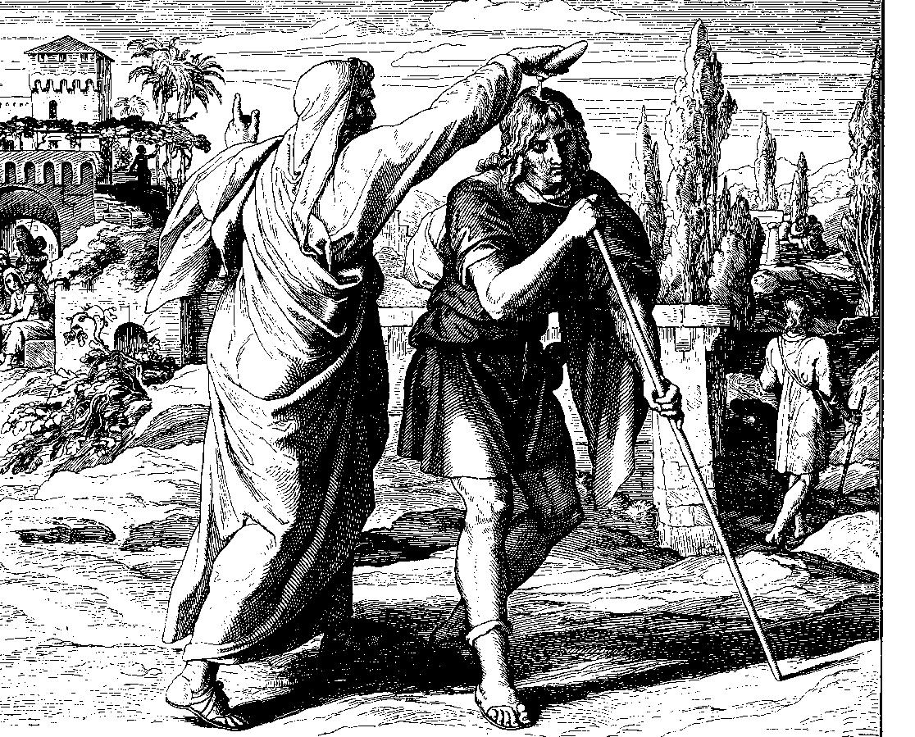
4. מדוע הביא המספר המקראי את שלושת הסיפורים?

משיחת שאול למלך

